Registrace na mezinárodní setkání
projektu WISA v Turecku
v týdnu 21. 3. – 28. 3. 2020
POUZE STUDENTI VYŠŠÍHO GYMNÁZIA
Výběrové řízení se bude konat po 17. 1. 2020
Podmínky výběrového řízení na webu školy anebo zde QR kód
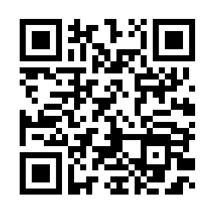 https://forms.gle/aspjLoQQkAFWqiNVA
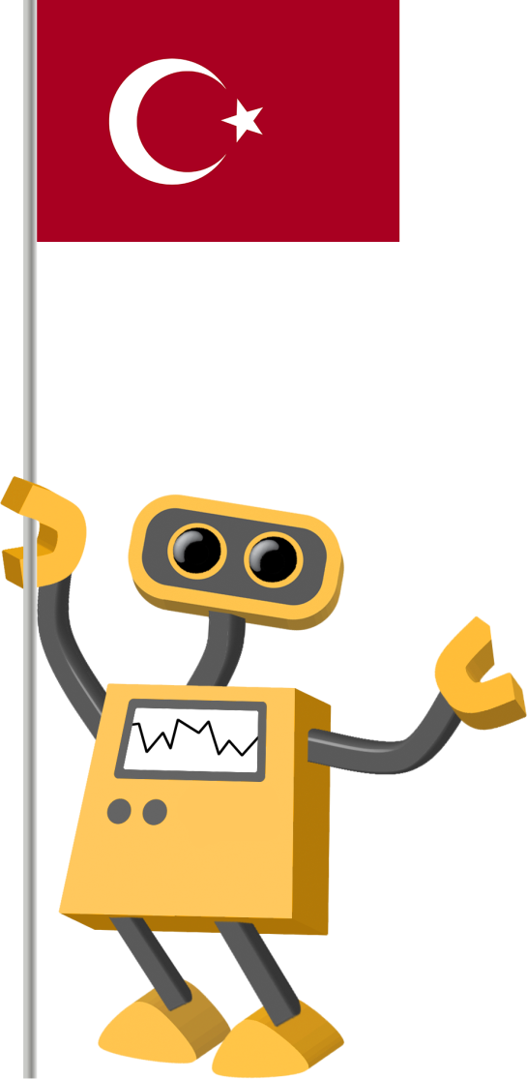
Co vás čeká?
- noví kamarádi z Řecka, Turecka a Rumunska
- zajímavé workshopy na téma mediální gramotnosti v angličtině
- výlet za poznáním historie, kultury a tradic Turecké riviéry
Více o projektu zde:
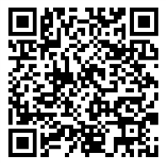
https://drive.google.com/file/d/1E3xwSKYRQPYQrpv5mQ8RL7Z7VKaPWt-q/view?usp=sharing

anebo na nástěnce ve 3. patře – chodba sekretariátu
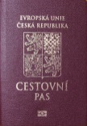
Co je nutné? Mít pas!!!

